探源文明根脉 凝聚奋进力量

为进一步弘扬北疆文化，铸牢中华民族共同体意识，10月15日，京汉新城社区党委、共建单位通辽市委政研室党支部共同开展“探源文明根脉、凝聚奋进力量”主题党日活动。

此次活动邀请内蒙古民族大学博物馆特聘教授、西辽河文明研究专家工作站首席专家张铁男教授为大家授课。张铁男教授以“打造北疆文化品牌，探索铸牢中华民族共同体意识的实践路径”为切入点，为大家深入阐述了北疆文化的特征、通辽市在中华民族多元一体格局中的历史定位，解读了西辽河文明的起源、演进路径和历史发展脉络，以及西辽河文明对中华民族“多元一体”格局形成的影响。整场授课既有历史的深度和厚重，又有现实的关照和探索。大家受益匪浅，纷纷表示，这不仅是一堂博古通今的历史文化课，更是一堂生动活泼的铸牢中华民族共同体意识教育课。

此次主题党日活动意义深远，通过学习和交流，不断增强党员干部的文化自信，引导党员将铸牢中华民族共同体意识贯穿到实际工作之中，激励党员干部不断进取，为奋力书写现代化通辽新篇章作出应有贡献。

京汉新城社区

2024年10月15日

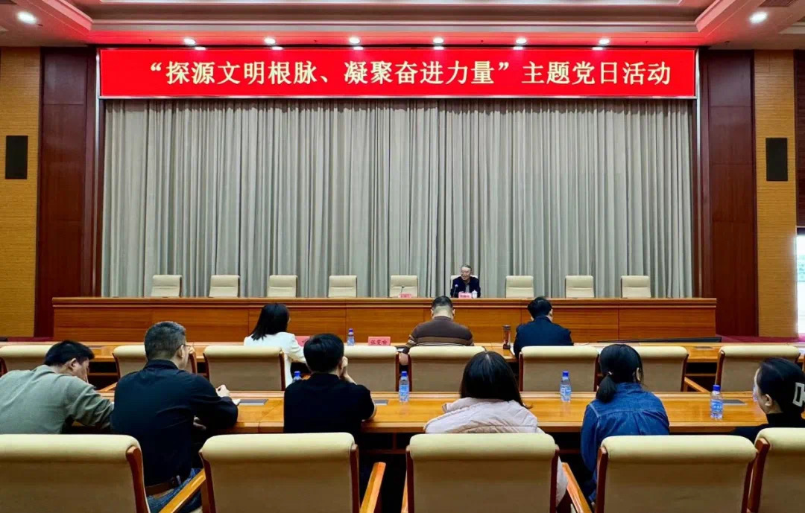影像资料：

**图一：10月15日，京汉新城社区党委、共建单位通辽市委政研室党支部共同开展“探源文明根脉、凝聚奋进力量”主题党日活动。**

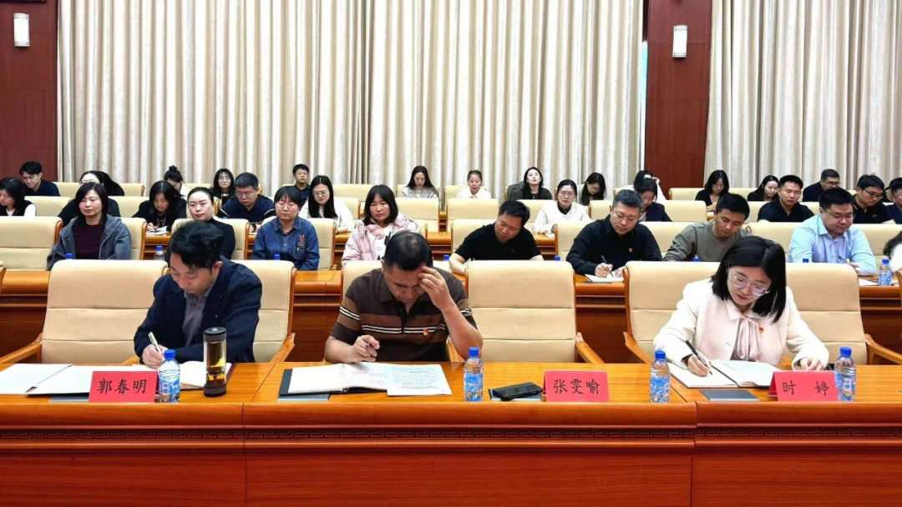

**图二：10月15日，京汉新城社区党委、共建单位通辽市委政研室党支部共同开展“探源文明根脉、凝聚奋进力量”主题党日活动。**